МИНИСТЕРСТВО ЦИФРОВОГО РАЗВИТИЯ, СВЯЗИ И МАССОВЫХ КОММУНИКАЦИЙ РОССИЙСКОЙ ФЕДЕРАЦИИ

ФЕДЕРАЛЬНОЕ ГОСУДАРСТВЕННОЕ БЮДЖЕТНОЕ ОБРАЗОВАТЕЛЬНОЕ УЧРЕЖДЕНИЕ ВЫСШЕГО ОБРАЗОВАНИЯ
«САНКТ-ПЕТЕРБУРГСКИЙ ГОСУДАРСТВЕННЫЙ УНИВЕРСИТЕТ ТЕЛЕКОММУНИКАЦИЙ ИМ. ПРОФ. М.А. БОНЧ-БРУЕВИЧА»
(СПбГУТ)

Практическая работа №3
по курсу
«Проектирование и архитектура
программных систем»

Выполнил:
студент группы ИКПИ-11
Крылов А.В.

Принял:
Смирнов. К.А.

Санкт-Петербург
2024 г.
Нотация Йордона-ДеМарко
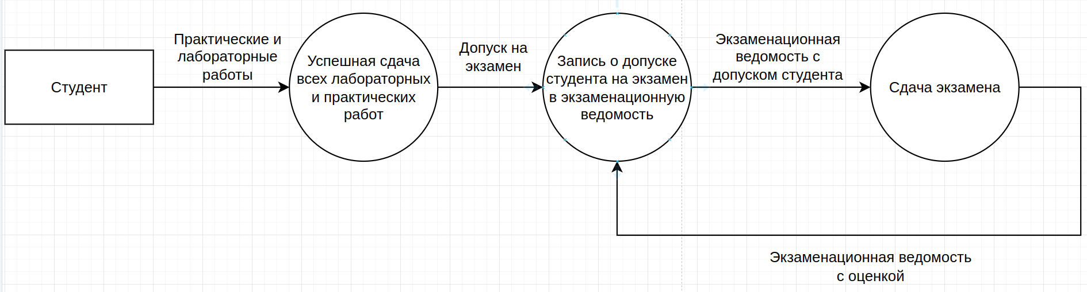
Рисунок 1. Нотация Йордона-ДеМарко, уровень 0
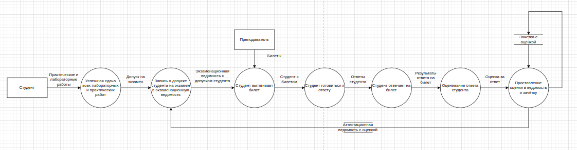
Рисунок 2. Нотация Йордона-ДеМарко, уровень 1
Нотация Гейне – Сарсона
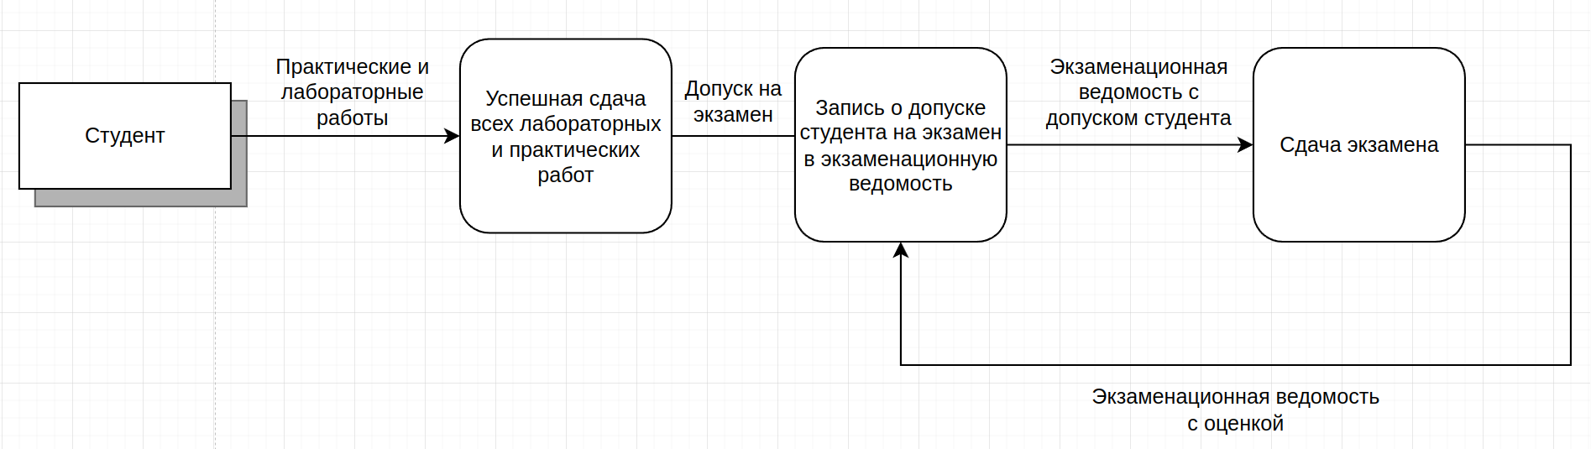
Рисунок 3. Нотация Гейне – Сарсона, уровень 0
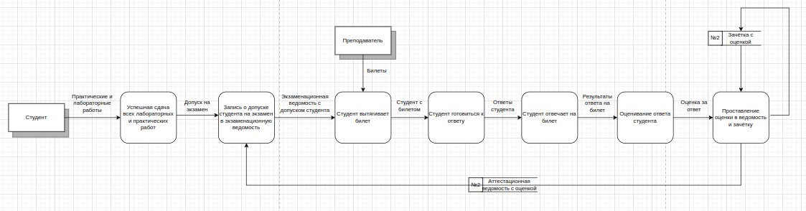
Рисунок 4. Нотация Гейне – Сарсона, уровень 1

Выводы
В ходе проведенной практической работы был представлен процесс сдачи экзамена студентом преподавателю с помощью нотации Йордона – ДеМарко, а также с помощью нотации Гейне – Сарсона.

